ФИЗИЧЕСКАЯ МОДЕЛЬ ОБРАЗОВАНИЯ ВЫСОКОЭНЕРГЕТИЧЕСКИХ ФОТОЭЛЕКТРОНОВ ПРИ ИМПУЛЬСНОМ ЛАЗЕРНОМ ВОЗДЕЙСТВИИ
НА МЕТАЛЛИЧЕСКУЮ ПОВЕРХНОСТЬ
М.В. Федоров*, М.А.Яковлев**
* Институт общей физики Российской Академии Наук,
** Московский Государственный Технический Университет им. Н.Э. Баумана
В работе [1] была указана возможность влияния приповерхностного электронного слоя на энергию отдельного фотоэлектрона. Это дало возможность получить качественное объяснение обнаруженных ранее экспериментальных фактов, связанных с наличием фотоэлектронов с неожиданно высокой энергией – вплоть до 600$\text{eV}$ [2] при воздействии пикосекундных лазерных импульсов на металлическую мишень.
В представленной работе проводится дальнейшее развитие физической идеи о возможности влияния электрического поля приповерхностного электронного слоя на энергетический спектр фотоэлектронов. В частности, в дополнение к полученным ранее результатам, проведено исследование о соотношении вероятностей образования "быстрых" фотоэлектронов за счёт электронного слоя или из "хвоста" функции распределения Максвелла.
В предлагаемой работе проведено численное моделирование энергетического спектра фотоэлектронов с учётом влияния элетрического поля приповерхностного электронного слоя. Результаты численного расчёта приведены на рисунке и достаточно хорошо совпадают с экспериментальными натурными данными.
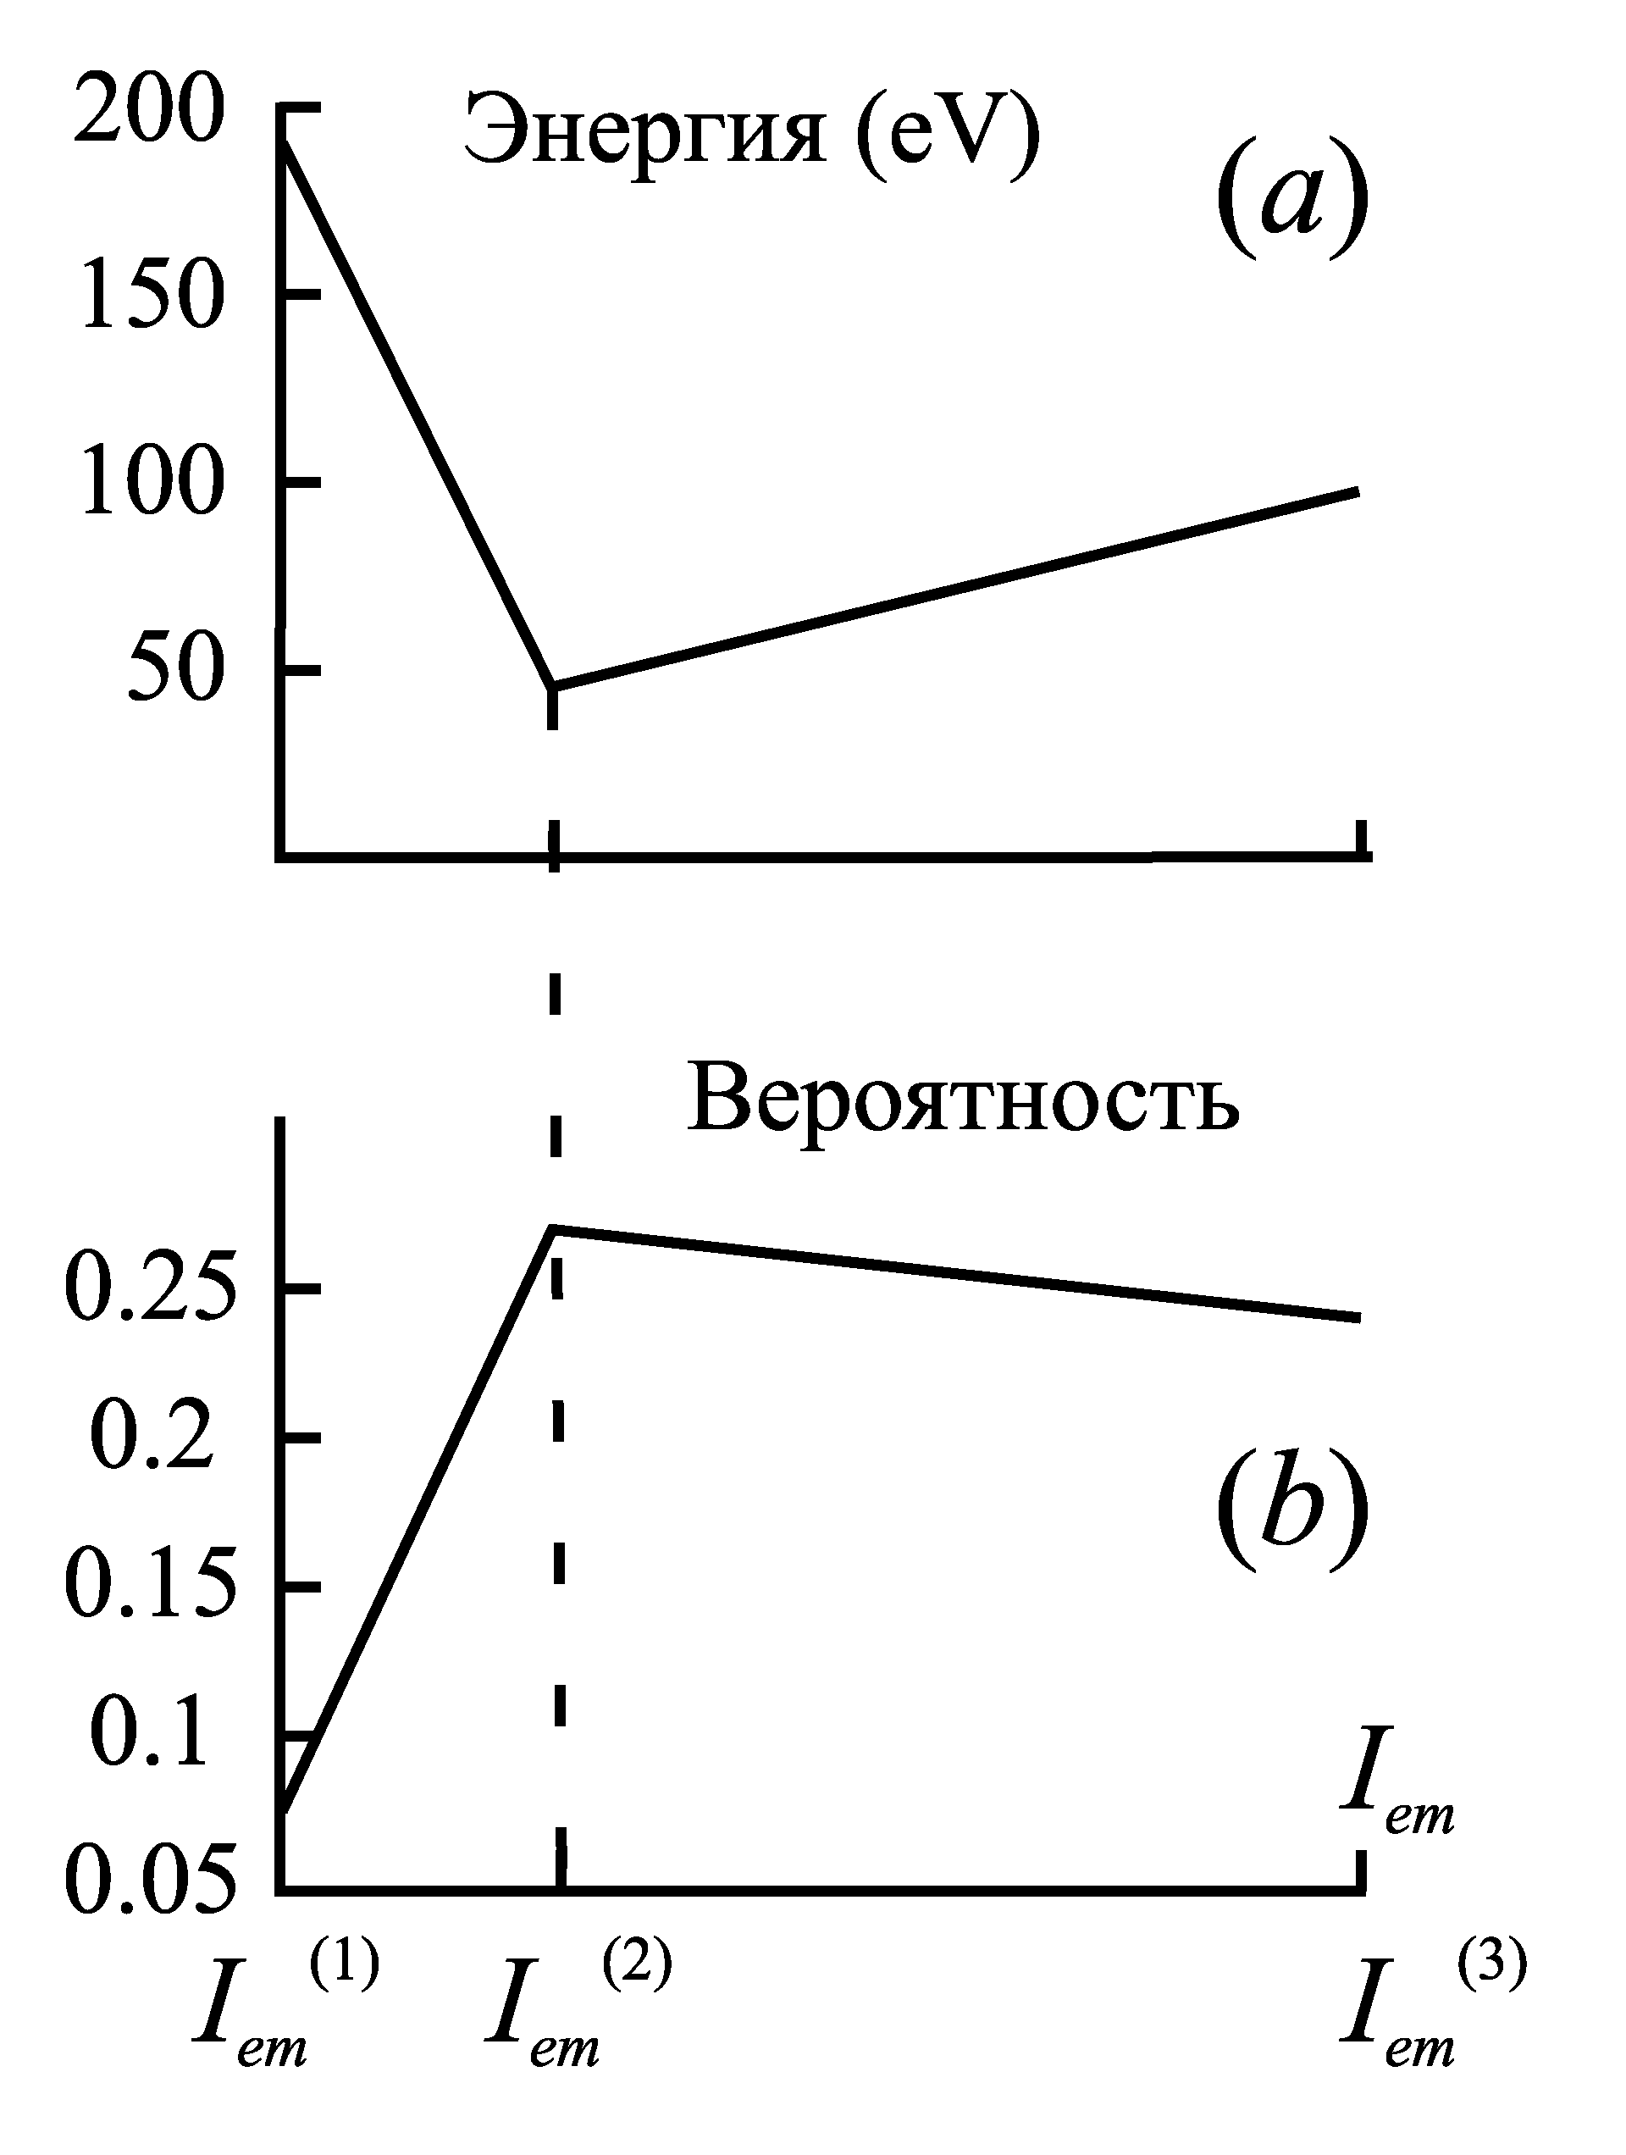
Максимальная энергия ”быстрых” фотоэлектроннов (a) и вероятность появления электронов с данной энергией (b) в зависимости от интенсивности пикосекундного лазерного импульса (I_{em}⁽¹⁾=0.3×10¹⁰ W/cm², I_{em}⁽²⁾=1.1×10¹⁰ W/cm², I_{em}⁽³⁾=3×10¹⁰ W/cm² )

Литература
- ЖЭТФ, 2002, Т.122, С.814
- Gy. Farkas, Cs. Toth, Phys. Rev. A, 41, 4123 (1990).
Авторы
Федоров Михаил Владимирович, Ведущий научный сотрудник, д.ф.-м.н., Институт Общей Физики РАН; р.тел. 1328257
Яковлев Михаил Алексеевич, Профессор, д.ф.-м.н., Кафедра физики МГТУ им. Н.Э. Баумана, Дом.адрес: 127474, Москва Дмитровское шоссе 76,105; р.тел. (095) 263-64-25, д.тел. (095) 487-62-43; e-mail: yakovlev@mx.bmstu.ru

